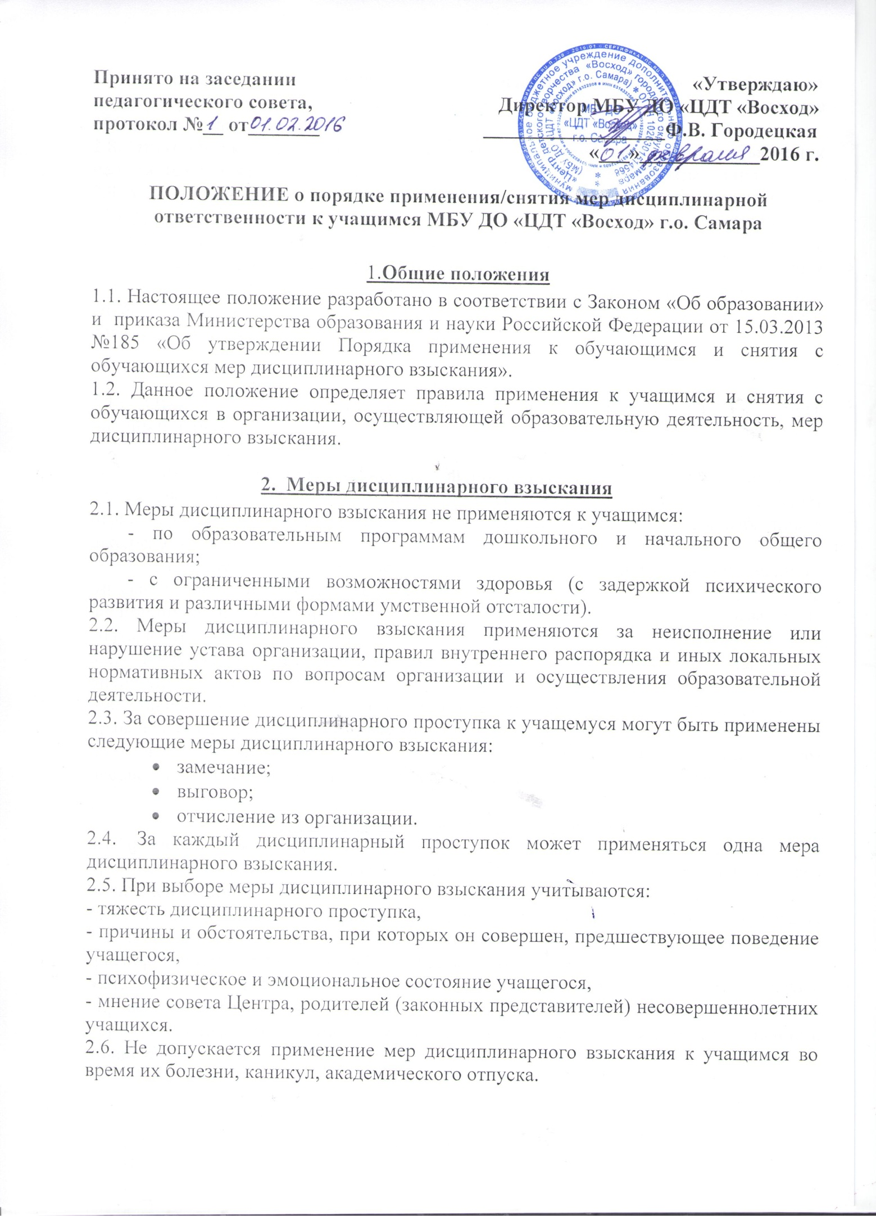
2.7. До применения меры дисциплинарного взыскания необходимо затребовать от учащегося письменное объяснение. Если по истечении трех учебных дней указанное объяснение учащимся не представлено, то составляется соответствующий акт.
2.8. Отказ или уклонение учащегося от предоставления им письменного объяснения не является препятствием для применения меры дисциплинарного взыскания.
2.9. Мера дисциплинарного взыскания применяется не позднее одного месяца со дня обнаружения проступка, не считая времени отсутствия учащегося, указанного в пункте 2.6. настоящего Положения, а также времени, необходимого на учет мнения совета учащихся, представительных органов учащихся, совета родителей (законных представителей) несовершеннолетних учащихся организации, но не более семи учебных дней со дня представления директору мотивированного мнения указанных советов и органов в письменной форме.

3. Отчисление из Центра
3.1. Отчисление несовершеннолетнего учащегося из Центра как мера дисциплинарного взыскания допускается только за неоднократное совершение дисциплинарных проступков. Указанная мера дисциплинарного взыскания применяется, если иные меры дисциплинарного взыскания и меры педагогического воздействия не дали результата и дальнейшее пребывание учащегося оказывает отрицательное влияние на других учащихся, нарушает их права и права работников школы, а также нормальное функционирование школы
Отчисление несовершеннолетнего учащегося как мера дисциплинарного взыскания не применяется, если сроки ранее примененных к учащемуся мер дисциплинарного взыскания истекли и (или) меры дисциплинарного взыскания сняты в установленном порядке.
3.2. Решение об отчислении несовершеннолетнего учащегося как мера дисциплинарного взыскания принимается с учетом мнения его родителей (законных представителей) и с согласия комиссии по делам несовершеннолетних и защите их прав. Решение об отчислении обучающихся - детей-сирот, детей, оставшихся без попечения родителей, принимается с согласия комиссии по делам несовершеннолетних и защите их прав и органа опеки и попечительства.

4. Документы и обжалование взыскания
4.1.Применение к учащемуся меры дисциплинарного взыскания оформляется приказом (распоряжением) директора Центра, который доводится до учащегося, его родителей (законных представителей) под роспись в течение трех учебных дней со дня его издания, не считая времени отсутствия учащегося в школе. Отказ учащегося, его родителей (законных представителей) ознакомиться с указанным приказом (распоряжением) под роспись оформляется соответствующим актом.
4.2.Учащийся, родители (законные представители) несовершеннолетнего учащегося вправе обжаловать в комиссию по урегулированию споров между участниками образовательных отношений меры дисциплинарного взыскания и их применение к учащемуся.
4.3.Учащийся, его родители (законные представители) вправе обжаловать в комиссию по урегулированию споров между участниками образовательных отношений меры дисциплинарного взыскания и их применение к учащемуся.
4.4. Если в течение года со дня применения меры дисциплинарного взыскания к учащемуся не будет применена новая мера дисциплинарного взыскания, то он считается не имеющим меры дисциплинарного взыскания.
4.5. Директор Центра до истечения года со дня применения меры дисциплинарного взыскания имеет право снять ее с учащегося по собственной инициативе, просьбе самого учащегося, его родителей (законных представителей), ходатайству совета учащихся, представительных органов учащихся или совета родителей.

